西安市第七十一中学
2019-2020学年度第一学期期中考试
高一年级历史试卷

第I卷（选择题）共计50分
一、选择题：本题共25小题，每小题2分，共50分。在每小题给出的四个选项中，只有一项是符合题目要求的。
1．西汉王昭君在晋朝时为避司马昭讳而被改名为王明君。这种为尊者讳
A．体现了传统文化的精华 B．是对前人的一种尊重
C．体现了森严的等级制度 D．缓和了当时阶级矛盾
2．1880年7月法国政府规定：“凡1880年7月6日以前，因政治犯罪和因违反新闻法行为而被判刑者，一律赦免。”被赦免者既有巴黎公社战士，也有君主派人士。这表明在当时的法国
A．政府欲通过缓和社会矛盾巩固共和制
B．国民议会中有多数议员希望恢复君主制
C．政府力图借助工人阶级确立共和制
D．宪法规定议会有立法、缔结条约和特赦权力
3．亚里士多德说：“有些批评家所以要责备梭伦也就在这一点上，他们论证梭伦把审判一切案件的权力交给这些由拈阄法复选出来的公民法官所组成的法庭，……这些法庭的权威日益增强，历任的执政好像谄媚僭主那样谄媚平民。”这样的批评是因为雅典
A．司法权被梭伦操纵 B．民主制度的弊端显现
C．德才之人遭到排斥 D．陪审法庭垄断行政权
4．春秋时期，“上大夫受县，下大夫受郡”；战国时期，魏的上郡辖十五个县以上，韩的上党郡辖十七个县以上；到“秦始皇并天下，分置三十六郡，各领县”。对材料认识正确的是
A．春秋时期打破世袭制 B．战国出现了县辖郡现象
C．先秦时期郡县关系未变 D．郡辖县至秦成为定制
5．分封制是西周时期重要的政治制度，秦统一六国后，废除分封制，实行郡县制，而分封制在西汉和明初却一再出现。对这一历史现象的合理解释是
A．当时具备其存在的社会经济基础 B．分封制顺应了历史发展趋势
C．分封制受到封建君主的极力推崇 D．制度对历史影响的惯性
6．十八世纪后期美国杰出的资产阶级政论家潘恩在《常识》中说：“把一个人的地位捧得高出其余的人很多，这种做法从自然的平等权利的原则来说是毫无根据的，也不能引经据典地加以辩护。……在君主国家里，《圣经》上一切反对君主政体的部分已被很巧妙地掩饰过去了，但他们无疑值得引起那些尚待组织政府的国家的注意。”据此判断，潘恩可能不会同意
A．实行专制政体 B．启蒙思想家主张 C．增强民族凝聚力 D．自由平等原则
7．美国1787年宪法以分权与制衡为出发点，确立了一套地域和体制的双向平衡机制。这种分权制衡的机制体现在
①各州和联邦政府之间②联邦政府的立法、行政、司法之间③国会参众两院之间
④总统与内阁之间
A．①②③ B．①②④ C．②③④ D．①②③④
8．唐太宗曾对吏部尚书杜如晦说：“今专以言辞刀笔取人，而不悉其行，至后败职，虽刑戮之，而民已敝矣。”这句话意在强调
A．应严刑处罚失职官员 B．选官须注重才学
C．官员失职会危害民生 D．选官应注重品行
9．“随着美国全面卷入战争（二战），总统居于国家权力的顶峰是不可避免的。罗斯福将总统权力扩大到宪法许可范围内的极致”；20世纪70年代，随政府职能全面扩张，尼克松被称为“帝王般的总统”。美国总统职权的扩大说明
A．三权分立的原则遭到破坏 B．适应了国内外形势的演变
C．保障了人民的民主权力 D．建立中央集权的联邦政体
10．下面是某电视专题片中出现的三组镜头，分别反映了不同朝代为解决洪水灾害，中央政府的运作情况：
①蜀郡洪水为患，丞相与诸卿拿出治理方案，交给皇帝裁决
②渝州发生洪灾，中书省按皇帝旨意起草文件，交门下省 审核后，再交尚书省，尚书省交工部、户部办理
③徐州府爆发洪灾，阁臣据皇帝旨意写成诏书，直送工部、户部执行赈灾。
据所学知识判断，上述历史场景最早可能出现的朝代分别是
A．汉、唐、元 B．秦、唐、清
C．秦、唐、明 D．汉、宋、明
11．《明史•选举志》论选举之法，关于“学校”和“科目”，说天下人才“学校以教育之，科目以登进之……学校者，储才以应科目者也”。对材料理解正确的是
A．学校培养出所有天下人才 B．学校对人才选拔影响巨大
C．科举考试是走上仕途的途径 D．明朝开创了近代选举制
12．罗马实行一种“保护人制度”，保护人可以替被告发言，反驳控告人提出的指控，这里的“保护人”实际上是今天哪种角色的雏形
A．法官 B．陪审法庭成员 C．律师 D．公诉人
13．关于下图所示两个人物的表达正确的是：
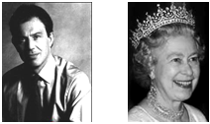
A.布莱尔的权力受到伊丽莎白二世的制约英国首相布莱尔英国女王伊丽莎白二世
B.如果现在议会通过对政府的不信任案，以布莱尔为首的内阁就一定要下台
C.议会通过的议案，伊丽莎白二世基本无权否定
D.伊丽莎白二世有权选择内阁成员
14．元行省制中央集权是秦汉以来郡县制中央集权模式的较高级演化形态，也是两宋否定唐后期藩镇分权的继续。材料认为行省制
A.实现了中央集权和地方分权的有机统一
B.主要着眼于政治上的的统治和军事上的控制
C.巩固了元朝的中央统治和国家的统一
D.完全摒弃了两宋时期政治制度的缺点
15．东周时期（公元前8—公元前3世纪）是中国历史发展中重要的一段，是强国、创新表现充分的一个时期。在此期间
①铁器、牛耕推动农业经营方式的转变 ②由争霸至兼并的战争使政治趋向统一
③旧制度衰落与新制度确立的巨变时期 ④打造了通往南亚、欧洲的海陆交通线
A．①② B．②③ C．①②③ D．①②③④
16．“联邦议会与帝国国会的召集、开会、延会、闭会之权属于皇帝……帝国首相由皇帝任命”以上是某位老师在课件中展示的某国部分宪法条文，其最有可能来自：
A．英国1689年《权利法案》 B．美国1787年宪法
C．法国1875年法兰西第三共和国宪法 D．德国1871年《德意志帝国宪法》
17．下列加强中央集权的措施，没能有效地防止封建割据的是
A．秦朝实行郡县制 B．汉朝实行郡国并行制
C．北宋设文臣知州和转运使 D．明朝实行三司分权
18．在雅典，每年城邦公民大会第6次常务委员会会议期间会询问公民大会是否需要进行陶片放逐投票，以使城邦摆脱影响力太大的人士，如果大会表决通过该提案，则于翌年的2月或3月间实施放逐投票，得票最多的人士即为当年放逐的人选，放逐期限为10年（一说为5年）被放逐者无权为自己辩护，须在10天内处理好。这说明在古代雅典
A．国家决策缺乏理性化的规范 B．民主制度的科学完善
C．民主制度维护了社会公平正义 D．维护了雅典人的民主权利
19．监察制度经过了秦、汉、……唐、……明清，影响至现代。下列关于秦、汉和唐监察制度说法不正确的是
A．秦确立御史大夫一职负责监察系统
B．汉创设刺史定期到郡县和诸侯国巡查
C．唐御史台定期到京都监狱视察执法
D．都设立提点刑狱司专职监察刑狱情况
20．《中华民国临时约法》规定“临时大总统、副总统由参议院选举之”“国务总理及各部总长均称为国务员”“国务员于临时大总统提出法律案公布法律及发布命令时须副署之”。下列法律中与之最接近的是
A．《权利法案》 B．1787年宪法 C．《法兰西第三共和国宪法》 D．《德意志帝国宪法》
21．有学者称德意志帝国是“半宪法”甚至是“假宪法”的国家。这是因为德意志帝国
A．宪法中专制色彩浓厚 B．确立了君主立宪政体
C．未赋予人民政治权利 D．经由王朝战争而建立
22．“机构精简，行政效率提高，遇事不互相推诿，能迅速处理军国大事。”上述材料反映的是哪一机构设置的作用
A．清初内阁 B．中书省 C．军机处 D．清初六部
23．“天子建国，诸侯立家，卿置侧室，大夫有贰宗，士有隶子弟”。以下关于宗法制的说法正确的是
A.井田制是宗法关系的依据 B.制礼作乐导致了宗法制度的形成
C.宗法制确定了权力传承的标准 D.宗法制度仅适用于天子和诸侯
24．以下是两位史家关于德国统一的历史论述：甲说：“发生在1871年的‘统一’与其说是德国民族主义发展的结果与表现，倒不如说是普鲁士实行扩张主义、并与被排斥在外的奥地利竞争的一种方式。”乙说：“俾斯麦是个彻头彻尾的普鲁士人，他对普鲁士的认同高过对德国统一的渴望。只不过俾斯麦明白，普鲁士若要以强权姿态迎向未来，必然就得扮演起德国这个民族国家的领导人。”下列选项与论者观点一致的是
A．两位史家关于德意志统一动因的看法相互冲突
B．乙认为俾斯麦统一德国的理想高于普鲁士意识
C．都肯定普鲁士自始至终追求德意志统一的说法
D．都不认为民族主义是德意志统一的最主要因素
25．纵观明代，经常发生皇帝不理政务，甚至二十年不上朝的事情。但即使皇帝不上朝理政，国家机器也能依靠一班大臣和一整套政务流程维持正常运转。这是因为
A.宦官专权 B.内阁的作用 C.六部掌握实权 D.军机处的设置

第II卷（非选择题）共计50分
二、材料分析题: 本题共3题。每个试题考生都必须作答
26．(15分)
材料一
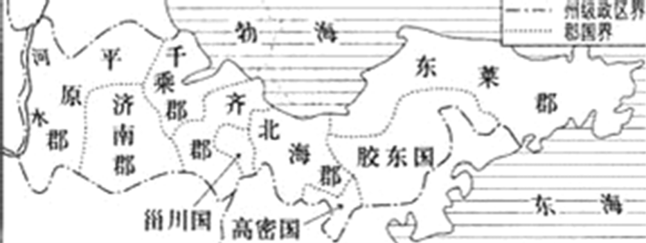

材料二 世祖即位，登用老成，大新制作……在外者，则有行省……其牧民者，则曰路、曰府，曰州、曰县。
——宋濂《元史》
（1）材料一体现了哪一行政管理制度？这一管理办法导致了什么弊端？后来又是如何解决的？（6分）
（2）根据材料二结合所学知识判断元朝地方采取的行政制度及其历史意义（5分）
（3）综合上述材料，归纳中国古代地方行政制度发展演变的趋势。（4分）

27．（17分）
读图一至图四，然后回答相关问题。

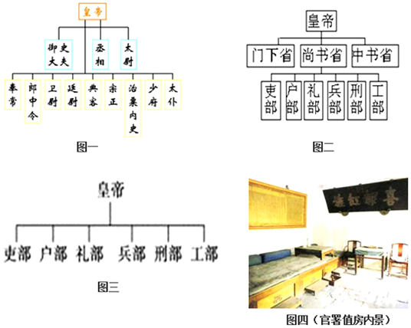

（1）图一、图二反映的中国古代中央行政制度分别是什么？其最基本的共同特征是什么？（5分）
（2）与图二相比较，图三反映的政治制度有何变化？这一变化是因哪对矛盾引起的？（5分）
（3）图四中的机构名称是？（3分）
（4）上述材料集中反映了中国古代政治制度的哪一演变趋势。（4分）

28．（18分）
妥协，就是以折衷的方法（即冲突双方都放弃自己部分要求的办法），解决争端和避免冲突。阅读下列材料，回答问题：
材料一英国的宪政道路同其保守传统与追求自由的精神息息相连，光荣革命是妥协的结果，表明英国宪政拒绝激进革命，而在保守中进行变革，减少由于激进革命而造成的文化断裂、社会物质的流失。在英国……妥协是一种寻求平衡，“光荣革命”的意义是因为不必通过流血革命而实现了宪政的目的。
——摘编自程华《传统与变革：英国宪政的成长之路》
材料二美国宪法是美国建国初期多元利益集团谈判和妥协的结果；宪法所创立的也是一个利益谈判和妥协的政治机制；在美国两百多年的历史上，不同的利益集团（群体）因应不断变化的历史环境，利用依宪法衍生的宪政机制，就各自的利益和联邦的“公共”利益的定义和定位，相互进行一种连续不停的谈判和妥协；谈判和妥协使旧的宪法原则和实践得以修正，使新的宪法原则和实践得以产生，宪法的生命力不断得到更新，表现出一种“超稳定性”，成为一部“活着的宪法”。
——王希《原则与妥协》
材料三法国之所以采用暴力革命来克服专制王权，原因就在于法国专制主义过于强大，王权与贵族坚决捍卫旧制度，不愿做出任何妥协，对立双方只好兵戎相见。然而，大革命并没有解决根本问题，此后近百年中，法国一直处于革命与复辟的轮回中，社会持续动荡，经济发展速度受到影响，工业化进程缓慢。直到1870年后，法国模式突然发生转折，由对抗转为妥协。此后没再发生大规模的革命，法国人开始用协商手段逐步建立起民主制度。
——摘编自钱乘旦《各国现代化模式的比较》
请回答：
（1）据材料一，概括指出英国宪政道路的主要特点。（3分）
（2）据材料二，为什么说美国宪法是一部“活的宪法”？结合所学知识，举一例说明美国宪法是多元利益集团妥协的结果。（6分）
（3）据材料三并结合所学知识，指出促使“法国模式”在1870年后转变的经济因素。结合所学知识，指出“妥协”的主要政治成果。（5分）
（4）综合上述材料，归纳妥协机制对社会发展的作用。（4分）

